**Impacto dos Boletins Educativos e Rodas de Conversa na Educação Médica e Preparação Universitária: Relato de Caso do Med Folha em Araguaina, Tocantins**

**Débora Pereira Da Silva, UFNT, debora. silva@ufnt.edu.br**

**Melyssa Maria Barros Santos Carvalho, UFNT, melyssa.carvalho@ufnt.edu.br**

**Silvia Minharro Barbosa, UFNT, Silvia.barbosa@ufnt.edu.br**

1. **Resumo**

Os boletins educativos desempenham um papel essencial na atualização da comunidade sobre os avanços e pesquisas mais recentes, promovendo a troca de conhecimento e a educação contínua. No contexto desta relevância, a equipe do Med Folha, composta por alunos do curso de medicina, desenvolve conteúdos informativos através de mídias sociais e materiais educativos, tanto físicos quanto em formato de ebook, voltados à população em geral.Em uma iniciativa recente, esses materiais foram distribuídos a alunos de uma escola de ensino médio em Araguaina, Tocantins. Paralelamente, a equipe organizou uma roda de conversa com os estudantes, abordando temas cruciais como técnicas de estudo, planejamento de carreira, lazer durante os períodos de preparação para vestibulares e o processo de ingresso na universidade. Durante esses encontros, os alunos tiveram a oportunidade de esclarecer dúvidas sobre o funcionamento dos sistemas de cotas, os cursos oferecidos pela Universidade Federal do Norte do Tocantins e outras instituições públicas e privadas do estado.A iniciativa demonstrou um impacto significativo ao proporcionar aos alunos orientações práticas e apoio emocional, essenciais para a sua preparação acadêmica e ingresso na educação superior. A distribuição de materiais em formato de folder visou estimular o interesse dos alunos pela universidade, oferecendo um conteúdo direcionado à redução da ansiedade e otimização dos métodos de estudo.A atuação do Med Folha exemplifica como a colaboração entre estudantes de diferentes níveis pode gerar impactos positivos na comunidade, promovendo uma cultura de aprendizado contínuo e suporte mútuo. A análise dos resultados dessa iniciativa pode contribuir para a compreensão da importância de ações educativas que englobam tanto a disseminação de informações científicas quanto o apoio psicológico e motivacional dos estudantes. Conclui-se que os boletins educativos, associados a atividades interativas como rodas de conversa, representam uma estratégia eficaz para estimular o interesse dos alunos pela educação superior, além de oferecer contribuições para a preparação acadêmica e emocional dos futuros universitários. A continuidade e expansão de iniciativas como essa são recomendadas para promover um ambiente educacional mais integrado.

**Palavras-chave:** Boletins Educativos, Preparação Universitária, Divulgação Científica

1. **Introdução**

Os boletins educativos são ferramentas fundamentais para manter a comunidade médica atualizada sobre os mais recentes avanços e pesquisas. Eles promovem a troca de conhecimento e incentivam a educação contínua. Nesse contexto, a equipe do Med Folha, composta por alunos do curso de medicina que produzem conteúdo em mídias sociais sobre informações na área da saúde, iniciou o desenvolvimento de materiais físicos e em formato ebook, destinados à população em geral.

Esses materiais foram distribuídos aos alunos de uma escola de ensino médio em Araguaina, Tocantins. Além disso, a equipe do Med Folha organizou uma roda de conversa com esses estudantes, abordando temas como técnicas de estudo, lazer durante o período de preparação, planejamento de carreira e entrada na universidade. Durante a roda de conversa, os alunos puderam esclarecer dúvidas sobre o ingresso na universidade, o funcionamento dos sistemas de cotas, os cursos ofertados pela Universidade Federal do Norte do Tocantins e outras instituições públicas e privadas do estado. O material, apresentado em formato de folder, teve como objetivo estimular a entrada dos alunos na universidade, possibilitando um diálogo sobre ansiedade, otimização dos estudos e métodos eficientes de estudo durante a preparação para os vestibulares.

1. **Objetivos**

Objetivo Geral:

* Estimular o interesse dos alunos de ensino médio pela educação superior através da disseminação de informações médicas e acadêmicas, utilizando boletins educativos e rodas de conversa.

Objetivos Específicos:

* Contribuir para a compreensão dos estudantes sobre técnicas de estudo, planejamento de carreira e entrada na universidade, através de materiais educativos físicos e em ebook.
* Estimular os alunos de ensino médio de Araguaina, Tocantins, a esclarecerem suas dúvidas sobre o ingresso na universidade, sistemas de cotas e cursos ofertados pela Universidade Federal do Norte do Tocantins e outras instituições.
* Contribuir para a redução da ansiedade e otimização dos métodos de estudo dos alunos durante a preparação para os vestibulares, através dos boletins educativos e rodas de conversa promovidos pelo Med Folha.

1. **Elaboração do Material**

O passo inicial no que diz respeito a toda a ação, consistiu na elaboração do material teórico a ser passado ao público-alvo, no caso, os alunos em nível escolar médio prestes a prestarem exames vestibulares. Nesse contexto, foi elaborado um material extenso, o qual compilou métodos de estudo, desde a etapa do planejamento, até metodologias de aprendizagem autodidata, perpassando por práticas de rotina saudáveis, tendo em vista as possíveis sequelas físicas e psicológicas que poderiam advir de uma rotina pautada em excessos de alguma forma. Como apontam Aragão e Santos (2022), é fundamental adotar estratégias que ajudem a evitar o burnout acadêmico e a promover o equilíbrio entre estudo e lazer. Ademais, uma segunda parte do documento conteve informações relevantes no que tange o funcionamento do vestibular e do Enem, desde estruturação das provas, dicas de cotas, datas, etc (INEP, 2023). As idealizadoras do conteúdo se tratavam de estudantes da UFNT, de modo que muito do que estava descrito ali consiste em experiências pessoais recentes.

Em um segundo momento, ocorreu a elaboração da peça visual, o folder/cartilha propriamente dito. Infelizmente, o formato escolhido, A4 paisagem, não seria capaz de abarcar por completo o texto base por completo, portanto, este precisou ser adaptado. Contudo, o que inicialmente poderia vir a ser um obstáculo na execução da ação, mostrou-se uma boa oportunidade para otimizar o conteúdo tornando-o mais atrativo e eficaz em seus propósitos, em linha com metodologias ativas sugeridas por Moran (2015).

A adaptação do material escrito para uma peça visual mais concisa permitiu o uso de uma linguagem informal e um ritmo de leitura mais leve, próximo de uma conversa. Imagens e símbolos foram adicionados para tornar o folder mais lúdico e engajador, considerando que, embora o público-alvo fosse composto por vestibulandos, tratava-se majoritariamente de adolescentes. Assim, qualquer oportunidade de captar sua atenção para os processos seletivos universitários foi explorada ao máximo.

Decidiu-se, então, limitar o conteúdo do folder a um passo-a-passo sobre como estudar de forma eficiente, excluindo a seção que tratava das informações específicas dos processos seletivos. No entanto, para que esse conteúdo não fosse perdido, foi criado um segundo documento digital. A partir dele, gerou-se um QR code, posicionado na última página do folder, permitindo que os alunos tivessem acesso ao material complementar com mais detalhes sobre o ENEM e os processos de cotas (INEP, 2023).

Material final disponibilizado aos alunos:  
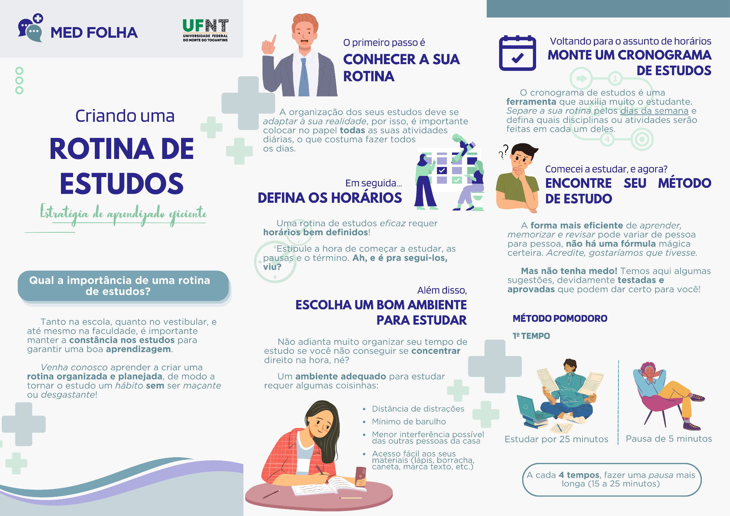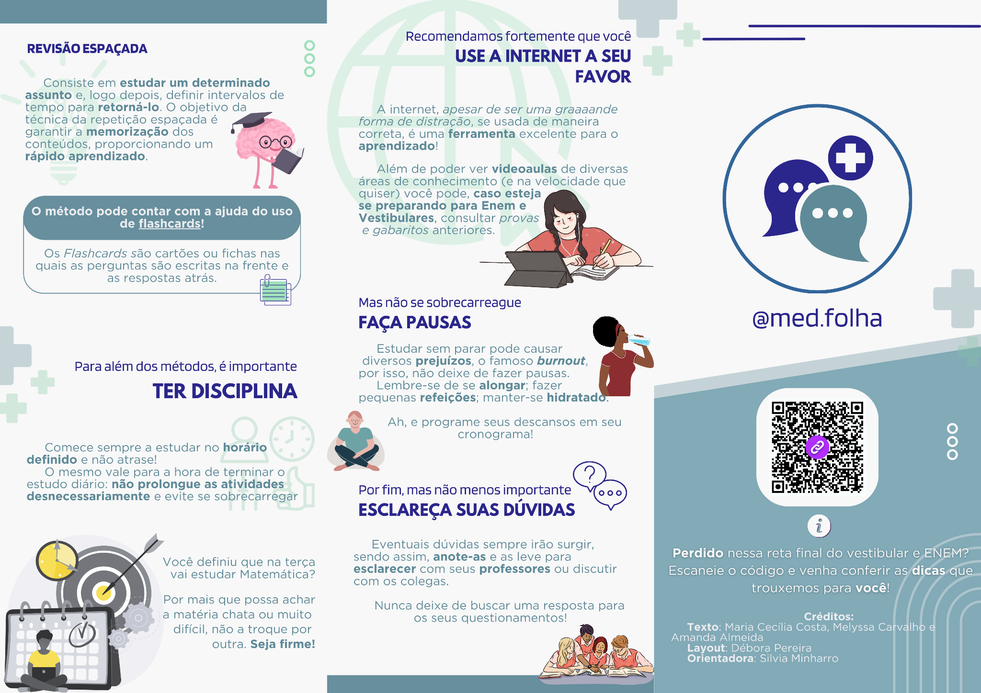

1. **Distribuição dos Folders**

A distribuição dos folders ocorreu na manhã do dia 25 de janeiro de 2024, em uma das turmas de terceiro ano do Ensino Médio do Colégio Invictus, situado na Avenida Cônego João Lima, em Araguaína. A ação foi conduzida por duas alunas do curso de Medicina da UFNT, acompanhadas da professora orientadora da turma.

Além da entrega das cartilhas, o objetivo principal da visita foi promover uma conversa breve e orientadora sobre a jornada de preparação para as provas de vestibular, especialmente para cursos de alta concorrência. Durante o encontro, houve relatos pessoais das alunas da UFNT e da professora, que compartilharam experiências e estratégias que utilizaram durante seus próprios processos seletivos. Os depoimentos buscavam motivar os estudantes e oferecer uma visão realista e prática sobre a rotina de estudos e a preparação necessária para enfrentar esses desafios. Também abordamos o impacto da saúde mental na preparação para o vestibular, como sugerem Lima e Morais (2019), e destacamos a importância de prevenir o burnout acadêmico, um desafio comum identificado por Aragão e Santos (2022).

Embora a atividade tenha sido bem recebida, enfrentamos alguns desafios, como a dispersão de parte dos ouvintes durante a apresentação. Ainda assim, conseguimos manter o foco da maioria dos estudantes, despertando o interesse com relatos autênticos e oferecendo dicas relevantes sobre gestão do tempo e práticas de estudo eficazes.

A experiência não foi apenas proveitosa para os alunos, mas também para nós, enquanto facilitadoras da atividade. A troca de experiências nos levou a refletir sobre nossos próprios métodos de estudo e organização. Embora não estejamos, atualmente, participando de nenhum processo seletivo, compreendemos que a jornada de aprendizado é contínua no ambiente universitário, e a busca por novas metodologias adaptadas à nossa realidade é fundamental para o desenvolvimento acadêmico.

Ao final da conversa, distribuímos as cartilhas e explicamos brevemente o conteúdo abordado, reforçando a importância da organização e das estratégias sugeridas. Além disso, abordamos as cotas universitárias e sua importância para a diversidade nas instituições de ensino superior, seguindo a análise de Santos e Teixeira (2020). Também nos colocamos à disposição para esclarecer eventuais dúvidas e oferecer orientações adicionais.

1. **Considerações Finais**

Os boletins educativos são ferramentas indispensáveis para manter a comunidade atualizada sobre os mais recentes avanços e pesquisas, promovendo a troca de conhecimento e incentivando a educação contínua. A iniciativa da equipe do Med Folha, composta por alunos do curso de medicina, destaca-se pela produção de conteúdos informativos nas mídias sociais e pelo desenvolvimento de materiais físicos e em formato ebook destinados à população em geral.

A distribuição desses materiais a alunos de uma escola de ensino médio em Araguaina, Tocantins, e a realização de rodas de conversa abordando técnicas de estudo, planejamento de carreira e ingresso na universidade, demonstram um compromisso significativo com a educação e o apoio aos futuros universitários. Durante esses encontros, os estudantes puderam esclarecer dúvidas sobre sistemas de cotas, cursos oferecidos pela Universidade Federal do Norte do Tocantins e outras instituições, bem como discutir estratégias para a redução da ansiedade e a otimização dos métodos de estudo.

Portanto, o trabalho desenvolvido pela equipe do Med Folha não apenas estimula o interesse dos alunos pela educação superior, mas também contribui de maneira substancial para sua preparação acadêmica e emocional. Essas ações exemplificam como a colaboração entre estudantes de diferentes níveis pode gerar impacto positivo na comunidade, promovendo uma cultura de aprendizado contínuo e suporte mútuo.

1. **Referências Bibliográficas**

Aragão, M. A., & Santos, P. F. (2022). *Burnout acadêmico: Desafios e estratégias no ensino médio*. *Psicologia em Estudo*, 27(1), 45-60.

Brasil. Instituto Nacional de Estudos e Pesquisas Educacionais Anísio Teixeira (INEP). (2023). *Manual do Candidato – ENEM 2023*. Brasília: INEP. Disponível em: https://www.gov.br/inep.

Lima, R. A., & Morais, A. H. (2019). *Saúde mental no ambiente escolar: Contribuições e desafios para educadores*. *Revista Brasileira de Educação*, 24(2), 65-78.

Moran, J. M. (2015). *Metodologias ativas para uma educação inovadora*. In: *Educação em Foco*, 23(2), 25-40.

Santos, A. P. L., & Teixeira, M. C. (2020). *Inclusão e diversidade nas políticas de cotas no ensino superior brasileiro*. *Revista Brasileira de Estudos Pedagógicos*, 101(2), 159-175.